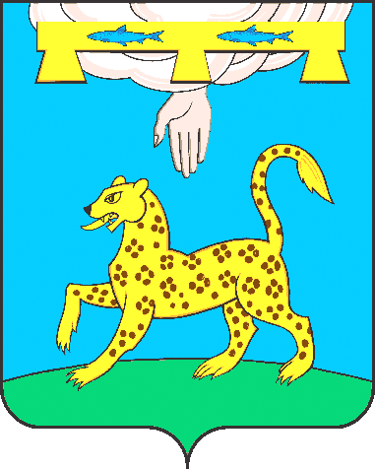
ПСКОВСКАЯ ОБЛАСТЬ
АДМИНИСТРАЦИЯ ПСКОВСКОГО РАЙОНА

РАСПОРЯЖЕНИЕ

« 16 » октября 2023 г. № 326-р

О внесении дополнений в Схемы теплоснабжения, утвержденные распоряжением Администрации Псковского района
от 30.05.2016 № 165-р «Об утверждении схем теплоснабжения»

В соответствии с пунктом 6 части 1 статьи 6 Федерального закона от 27.07.2010 № 190-ФЗ «О теплоснабжении», постановлением Правительства РФ от 22.02.2012 № 154 «Об утверждении требований к схемам теплоснабжения, порядку их разработки и утверждения», статьей 14 Федерального закона РФ от 06.10.2003 № 131-ФЗ «Об общих принципах организации местного самоуправления в Российской Федерации»,

1. Внести дополнения в: Схему теплоснабжения «Логозовской волости» Псковского района Псковской области до 2025 года, Схему теплоснабжения «Писковичской волости» Псковского района Псковской области до 2025 года, Схема теплоснабжения «Завеличенской волости» Псковского района Псковской области до 2025 года, Схему теплоснабжения «Ядровской волости» Псковского района Псковской области до 2025 года, Схему теплоснабжения «Тямшанской волости» Псковского района Псковской области до 2025 года теплоснабжения, утвержденные распоряжением Администрации Псковского района от 30.05.2016 № 165-р «Об утверждении схем теплоснабжения», дополнив следующим разделом:
«Раздел 11.Сведения о мероприятиях по установке (приобретению) резервного оборудования.
По результатам оценки надежности теплоснабжения, выявлено отсутствие необходимости установки (приобретения) резервного оборудования, организации совместной работы нескольких источников тепловой энергии на единую тепловую сеть, резервированию тепловых сетей смежных поселений.»

2. Опубликовать настоящее постановление на официальном сайте муниципального образования «Псковский район» в сети «Интернет».

3. Настоящее постановление вступает в силу с момента официального опубликования.
4. Контроль за исполнением настоящего распоряжения возложить на Первого заместителя Главы Администрации Псковского района Колинко С.Л.

Глава Псковского района Н. А. Федорова

